黑鱼吃什么饲料,黑鱼养殖技术大全
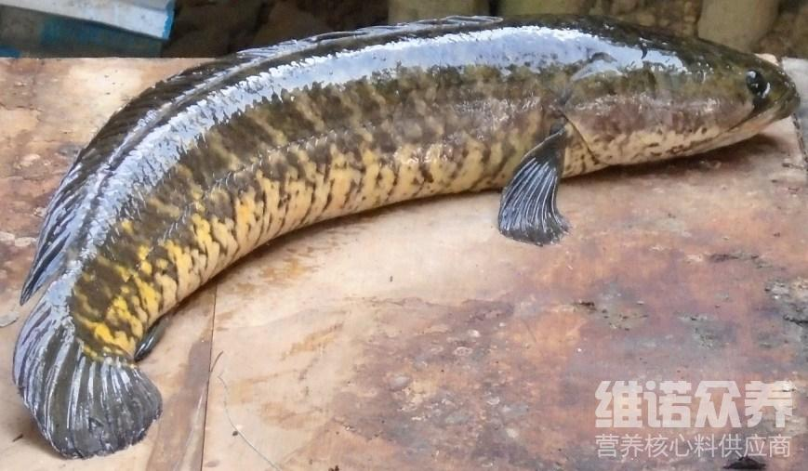
养殖黑鱼来说，鱼饲料起到很关键的一步，怎样配制黑鱼饲料能够快速生长，黑鱼本身是一种典型的肉食动物。动物饲料营养丰富，对黑鱼来说比较合适，鱼、虾、蚯蚓等动物饲料都可以用来喂黑鱼。加上自己配的黑鱼饲料使其生长快，营养好，提高养殖效益，减少饲料浪费，投喂比例合适，按生长的速度来配以合理的饲料，达到理想的效果，那么在养殖黑鱼时，喂什么饲料比较合适？下面我们一起来了解一下养殖黑鱼的方法吧！
黑鱼饲料配方
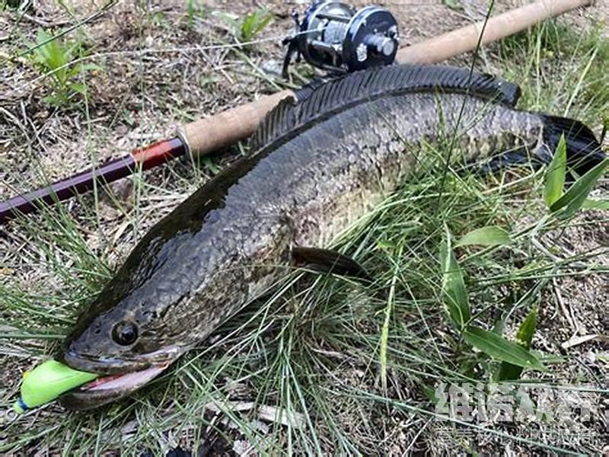
一、黑鱼饲料自配料：
1、高粱面40.7%、藕粉17%、豆饼20%、玉米粉12%、花生粕10%、维诺鱼用多维0.1%、维诺霉清多矿0.1%、维诺复合益生菌0.1%。
2、杂鱼虾糜59%、豆粉20%、酵母粉9.7%，蜗牛粉10%、磷酸二氢钙1%、维诺鱼用多维0.1%、维诺霉清多矿0.1%、维诺复合益生菌0.1%。
喂养黑鱼的饲料，有人工配合饲料、在养殖过程中也可以将动物饲料当作它们的主食。这样黑鱼的长势才能更好，若想让黑鱼长得更快，快速达到三斤，那么就得给它们提供适宜的水环境，水温、水质、含氧量等等养殖方法，另外就得给它们提供含有丰富营养的食物。鱼用多维补充多种营养维生素，抗应激，供给黑鱼全面营养充足，提高饲料转化率，富含钙、磷的吸收，增强免疫力，长势好，复合益生菌调节肠道菌群，减少疾病发生。增加肠道营养吸收消化率，提高成活率，满足肠道各种需求成分，增肥增重。
黑鱼饲料配方​
